

* Background

JumpRed adalah Game 2D dimana player diharuskan melewati rintangan yang ada didepan nya, tetapi untuk melewati rintangan tersebut player harus memencet tombol yg akan datang, kumpulan coin sebanyak2nya agar bisa mendapatkan bnyk score

* **Game Elements**

1. Player

Kontol Pergerakan : Left Arrow (←) dan Right Arrow (→)

Jump Kontrol : Space Button

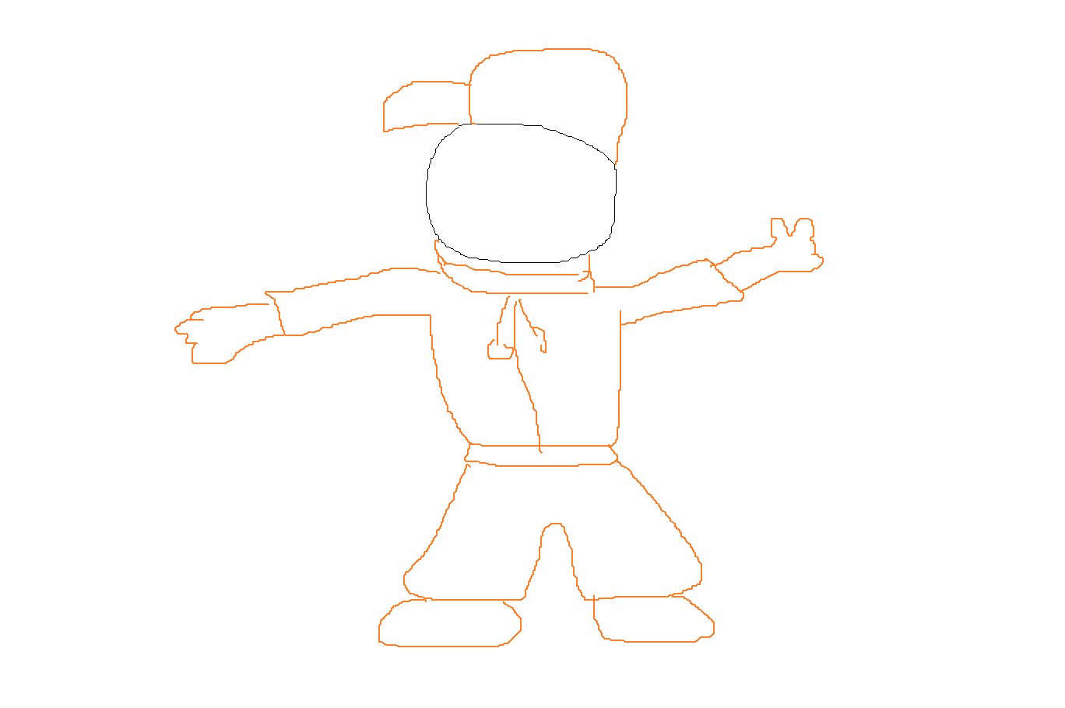

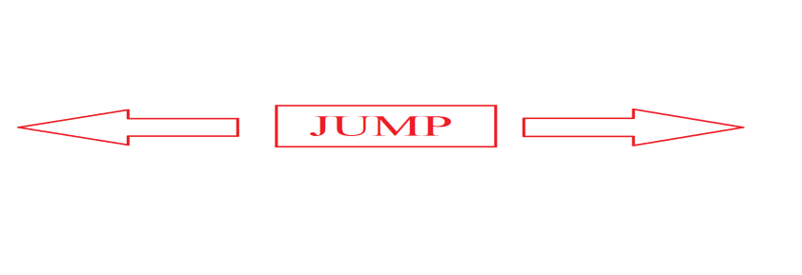

1. Map

Didalam Game ini terdapat 3 Map, yaitu Hutan, Kota dan Pantai. Di level 1-5 player(easy) akan melakukan pelarian ke Hutan dan terdapat rintangan Batang Pohon dan Kera-keras nakal yang melempar pisang, level 6-8 player akan di bawa ke dalam Kota yang penuh dgn Rintangan dan terdapat rintangan Guntur petir yg suka menyambar player jika tidak bisa menghindari nya (Medium), level 9-10 player akan melewati Pantai yang terjadi Kepiting2 jahil yang akan mencapit player bila tidak bisa . Bila player gagal melakukan semua rintangan tersebut maka player akan kalah.

* 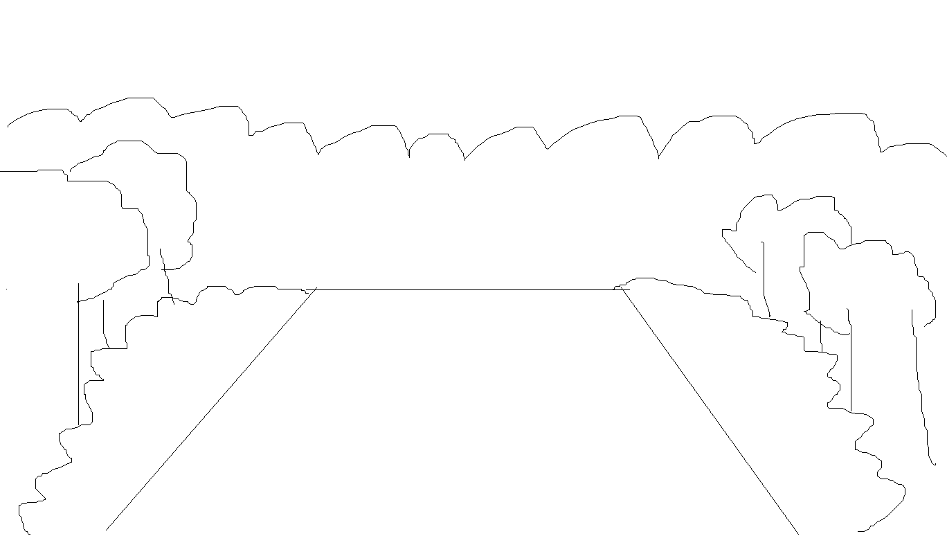Hutan
* 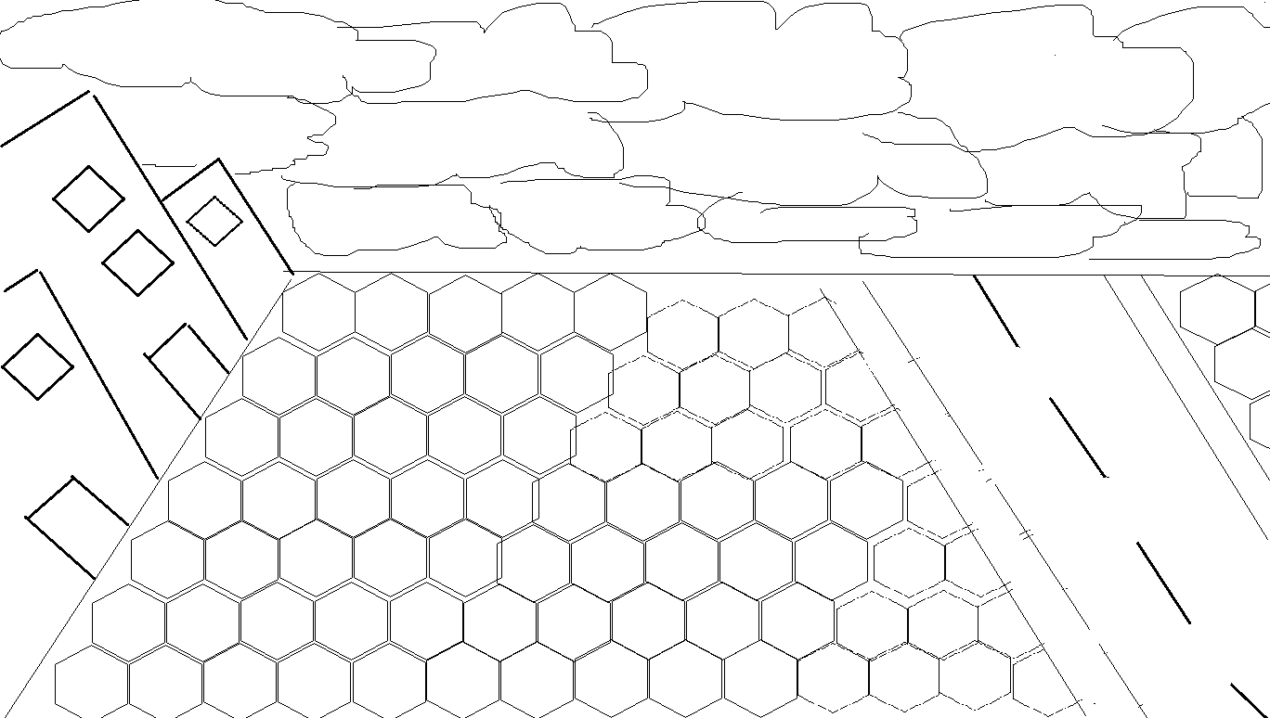Kota
* 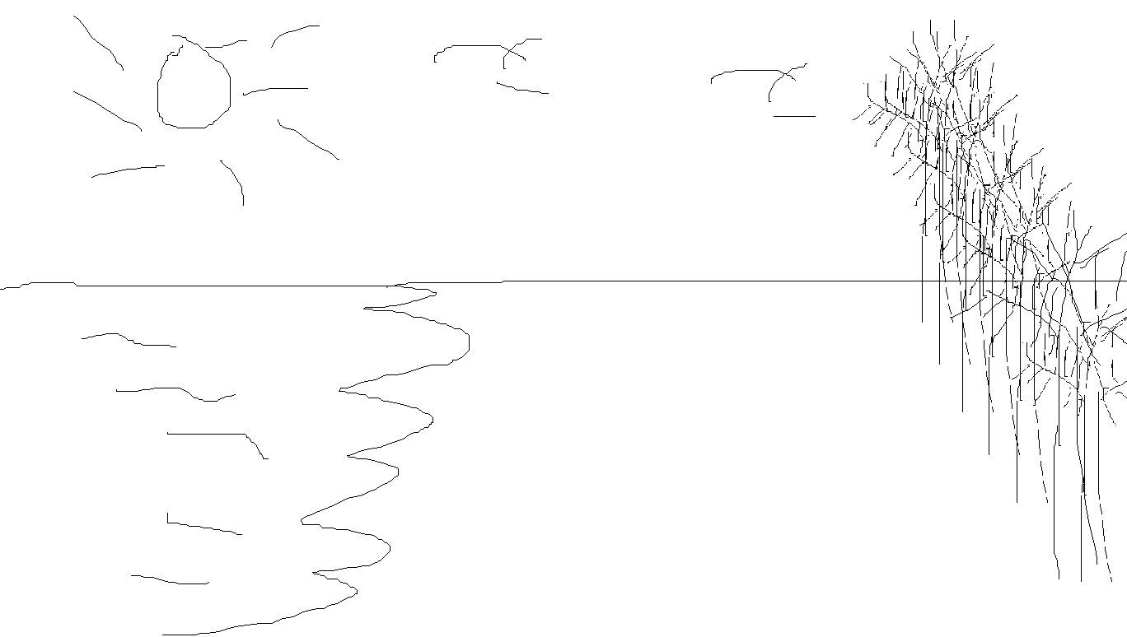Pantai

1. Rintangan

Rintangan merupakan objek penghalang yang harus dihindari oleh player, Rintangan mempunyai Batang Pohon, Batu, Tiang, Guntur, Tong Kosong/Kaleng, Kepiting, Burung. Disetiap map berbeda rintangannya, misal : Hutan -> Batang Pohon dan Batu

* 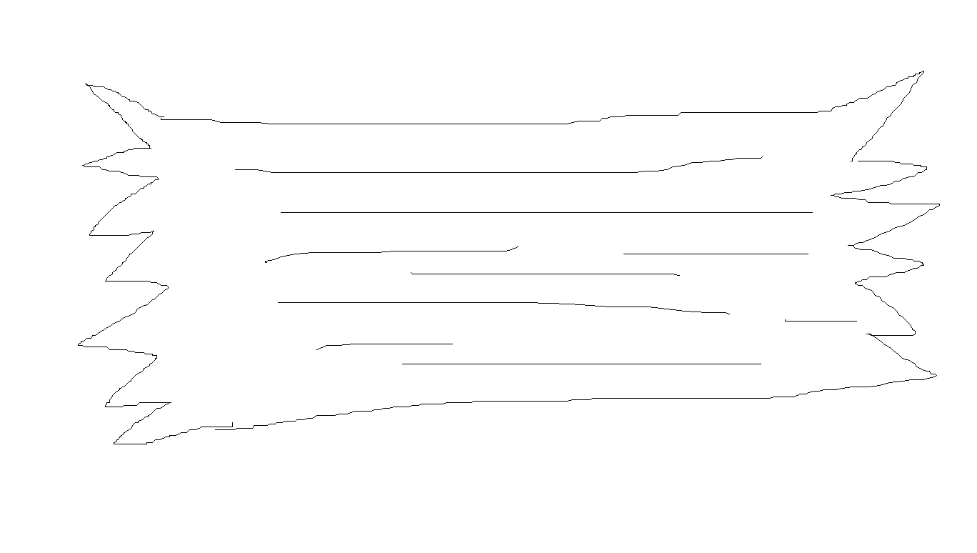Batang Pohon
* 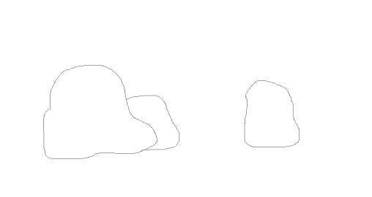Batu
* Tiang

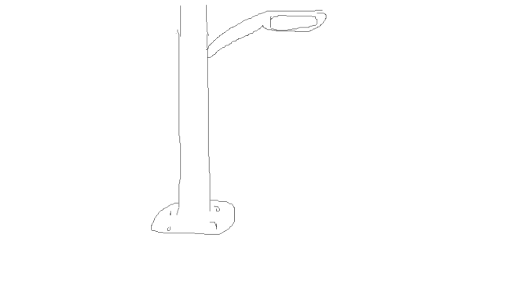

* 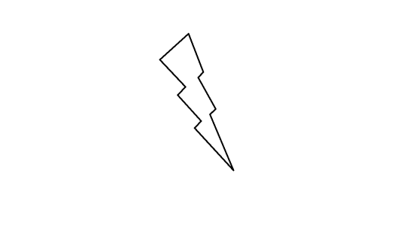Guntur
* 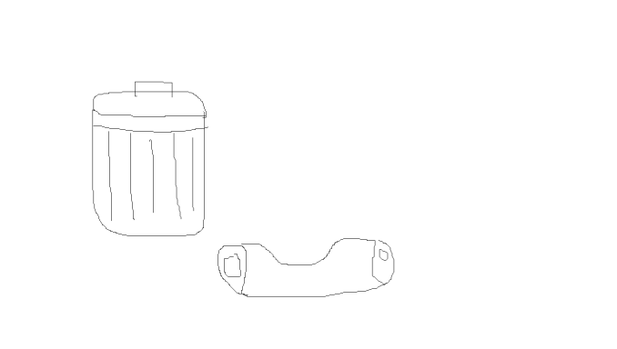Tong Kosong/Kaleng

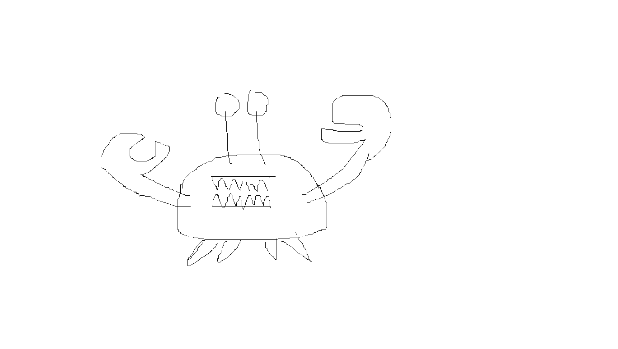

* Kepiting
* 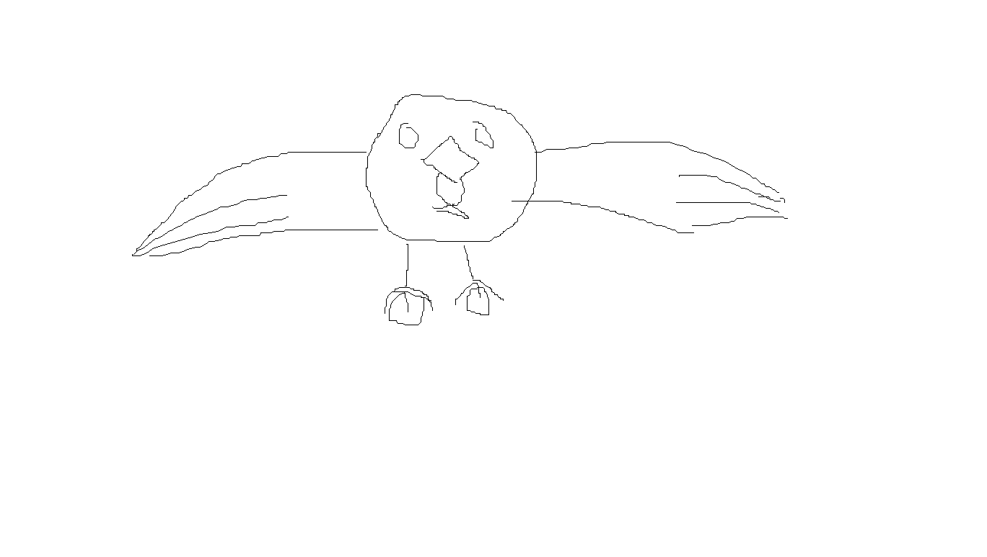Burung

1. Game UI

Pada Game UI ini terdapat 4 UI yaitu, Start, Play, Pause, Lose.

* Start UI

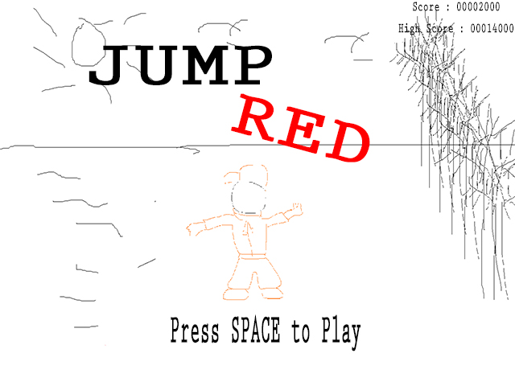

* Play UI

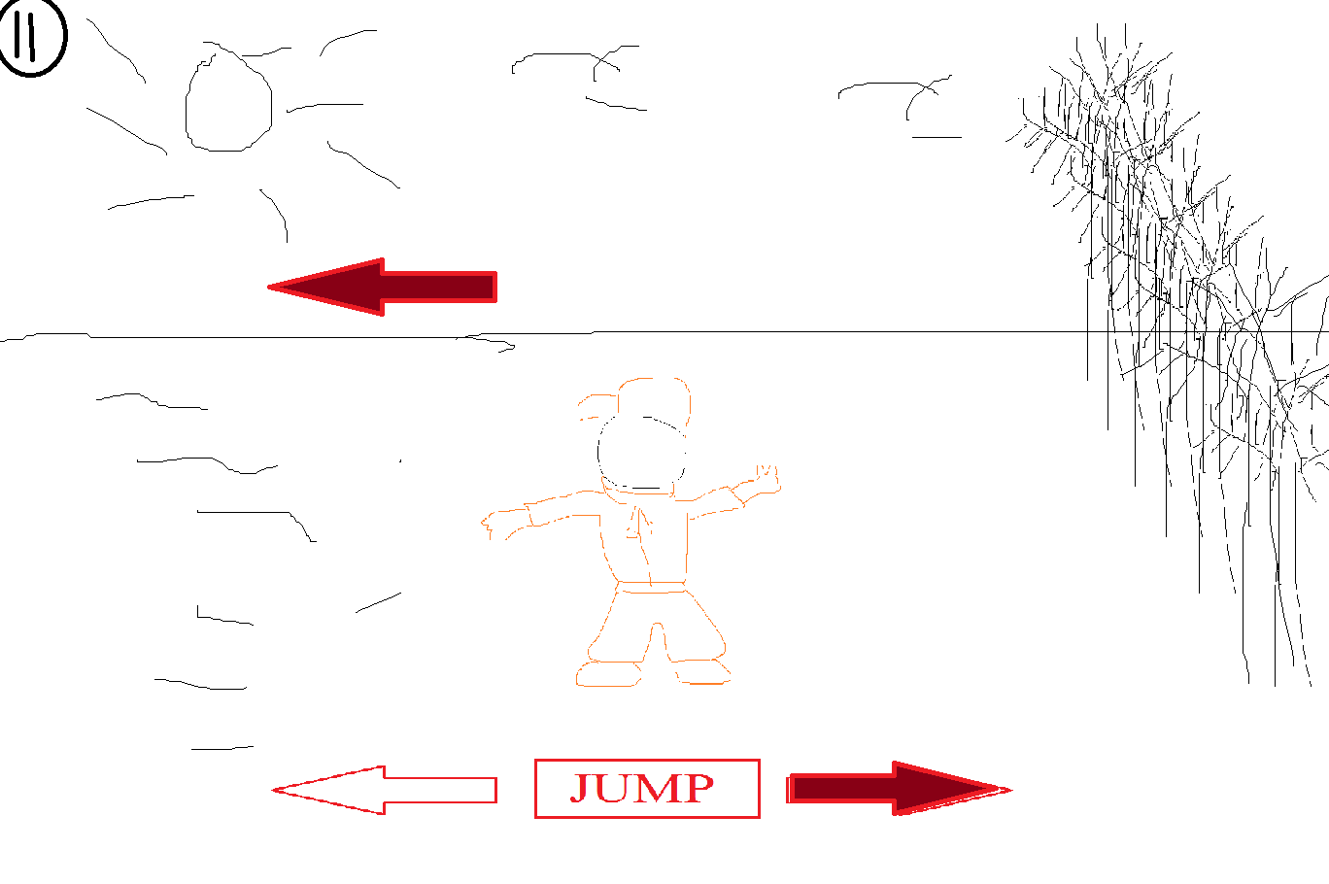

* Pause

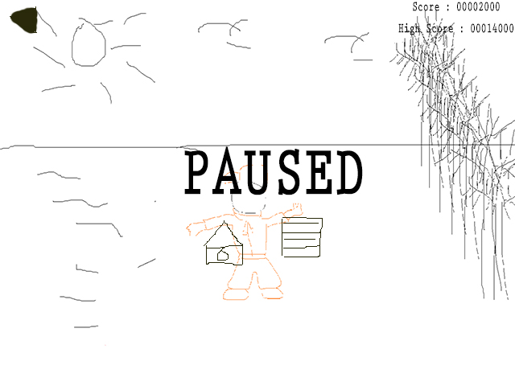

* 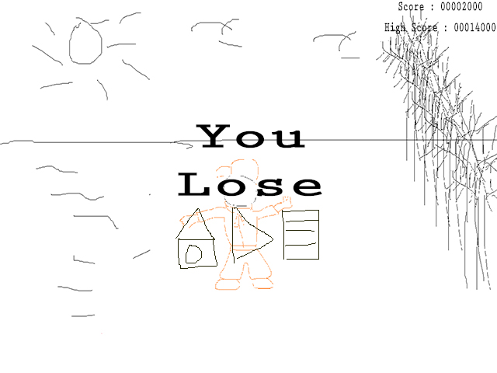Lose